УРОК ЗДОРОВЬЯ.
Путешествие по стране Здоровья. 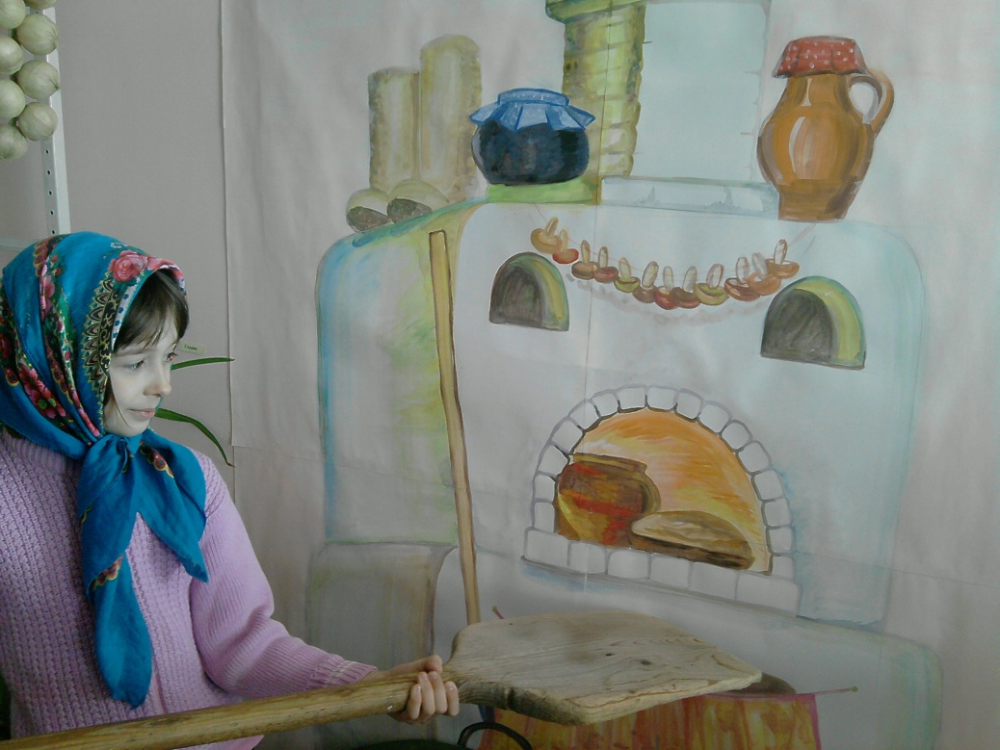
-Здравствуйте ребята, гости! Я рада встречи с вами в нашем уютном доме, который напоминает нам русскую избу. Центральное место в избе занимала печь. Её использовали для отопления, в ней пекли хлеб и готовили пищу, спали на печи, сушили ягоды и грибы, рыбу. Важной частью печи была широкая лежанка, где днем обычно сушили будущие припасы: яблоки, ягоды, грибы, а долгим зимним вечером дети укладывались на ней и слушали бабушкины сказки.
- А теперь закройте глаза и представьте, что вы сидите на теплой печи, вам удобно и хорошо. Я достала из полки книгу, которая называется «книга о здоровье». Здоровье людей имеет большое значение для всего человечества. Существуют даже наука валеология. Валеология - наука как сберечь здоровье. Здоровье человека состоит из нескольких видов, о которых мы узнаем на страницах книги. Узнаем много нового о том, как необходимо заботиться о своем здоровье.

Физическое здоровье.
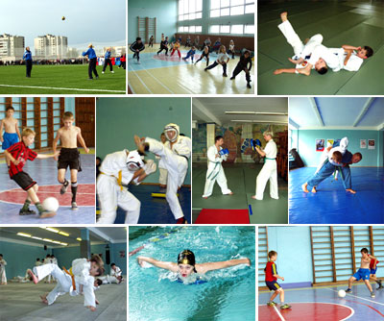
- Как вы думаете, что сюда входит? (зарядка, физкультура). Ученые установили, что если человек мало двигается, у него кости становятся рыхлыми, вымывается кальций ,болит сердце, увеличивается масса тела.
- Но мы можем избежать этих явлений, если будем выполнять зарядку.
Ритмика в школе, очень нужна, ведь для здоровья полезна она! (музыкальная зарядка)
- Соблюдаете ли вы режим дня? Почему мы должны соблюдать режим дня?
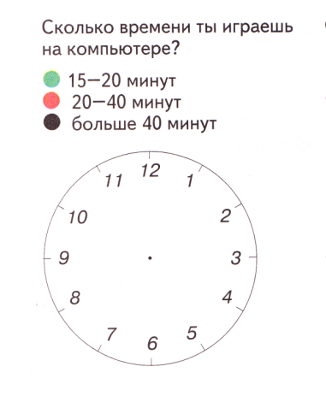

Сейчас мы проверим с помощью бумажных часов, на которых вы будете
отмечать начало и окончание дел.
Сколько времени ты делаешь уроки? Смотришь телевизор? Прогулка на свежемвоздухен? Если на сон осталось 10-11ч - подчеркнуть зелёной дугой. Если 9ч и меньше - красной дугой. Вывод.
2СТР.(Слайд2 Эмоциональное здоровье. 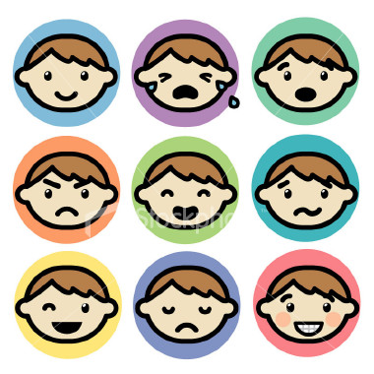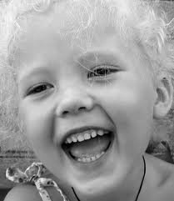
Эмоциональное здоровье одно из основных частей.
- Что такое эмоция? (радость, горе, печаль)
Мы должны понимать свои чувства и чувства другого человека, непонимание может привести к конфликту
Игра «мусорное ведро» .
«мусорное ведро» - что это?
Для чего человеку нужно мусорное ведро? Почему необходимо избавляться от мусора? А если представить себе жизнь без мусорного ведра? Мусор будет наполнять комнаты, станет тяжело дышать, трудно передвигаться, люди начнут болеть. Так же и с чувствами. У каждого из нас могут скапливаться чувства, ставшие ненужными, бесполезными. Напишите ненужные обиды, гнев, страх, начиная со слов: «Я обижаюсь…», «Я злюсь..»,затем нужно смять в комок и выбросить в ведро.
Теперь мы избавились от ненужных чувств.
3стр.нашей книги «Интеллектуальное здоровье - развитие ума.». Существует такая наука как. Кинезиология. Это наука о развитии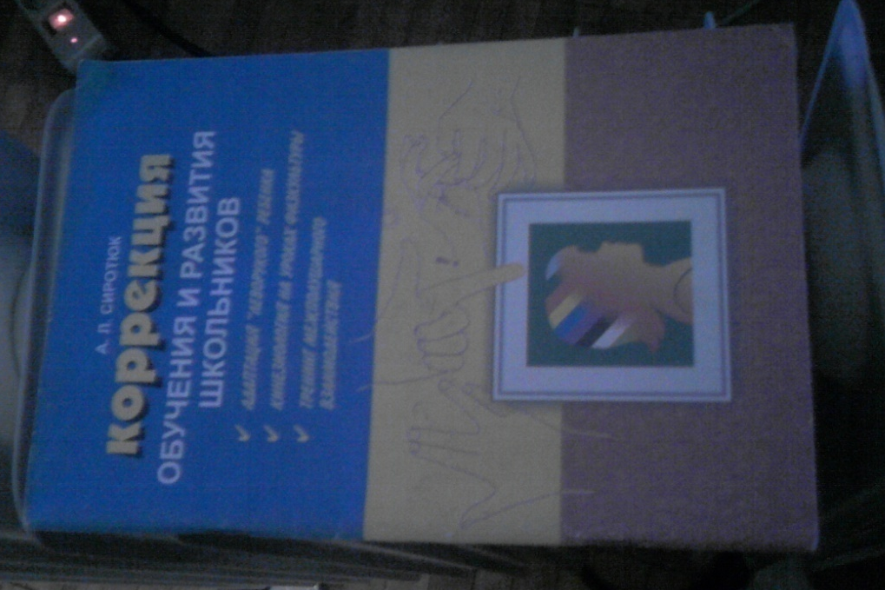
умственных способностей через двигательные упражнения. Известно, что старение организма начинается со старения мозга. Поддерживая мозг в состоянии молодости, мы не позволяем, старится всему телу.
Сейчас мы выполним некоторые упражнения из этой книги.
- Кулак – ребро – ладонь (три положения руки на плоскости стола, последовательно сменяя друг друга)
- Гимнастика для глаз «Восьмёрка». Пальцем одной рук проведите продольную восьмёрку. Следуйте закрытыми глазами за движением пальцев. Продолжайте рисовать, увеличивая размеры восьмёрки.
4 стр. Страничка полезных советов
- Сообщение Никитина Владимира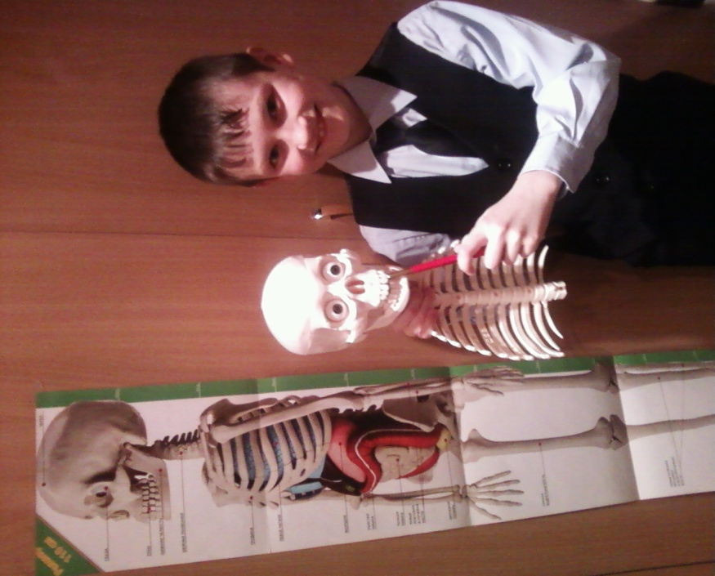

Головной мозг надёжно укрыт в черепной коробке. А спинной заботливо спрятан в гибком футляре позвоночного столба. Он состоит из тридцати четырёх небольших костных коробочек – позвонков, соединённых друг с другом мягкими хрящиками.
Позвоночник слегка изогнут, как рессора в машине. Ведь он поддерживает череп, в котором лежит чувствительный ко всему мозг. И гибкий позвоночник, как упругая рессора, смягчает все толчки. Сколько бы ребёнок не бегал во время игры, мозг не испытывает тряски. Он лишь мягко покачивается на пружине позвоночника.

2« Окажи первую медицинскую помощь.»
- К нам скорая помощь привезла больного. Вы – врачи первой медицинской помощи. Сегодня перед вами предстоит задача: вылечить больного с небольшой ранкой на руке.
Посоветуйтесь и окажите первую помощь больному.
Рану промыть чистой водой, кожу вокруг ранки обработать йодом или зеленкой. Затем нужно перевязать чистым бинтом или приклеить бактерицидным пластырем.
- Почему нужно обработать кожу йодом или зеленкой? (Убивают микробов, которые могут проникнуть в организм).
- А можно рану обработать йодом или зеленкой? (Нет, получится ожог.)
3. Наше путешествие закончилось. Сейчас, каждый из вас пожелает, что-то хорошее своему соседу и подарит частичку своего тепла

